Всероссийская викторина «Они жили во имя России…»
(исторические личности)
Ответы
6 - 8 класс

Внимание: за все правильные ответы по всем разделам - 95 баллов +
за оригинальность и полноту ответов дополнительно от 1 до 5 баллов (всего 100 баллов)!

1. ЦАРИ И ПРАВИТЕЛИ РОССИИ
Ответ запиши словами или буквами (при выборе ответа).
Внимание: за каждый правильный ответ 4 балла (всего 20 баллов)!
№ | Вопрос | Ответ
1 | Этот великий князь Киевский в молодости ведал Ростовской землей, где основал г. Ярославль, а затем Великим Новгородом. Он разгромил под Киевом печенегов. При нем были сооружены Софийский собор в Киеве, Золотые ворота, появились монеты с изображением Иисуса Христа и Святого Георгия Победоносца. О каком правителе идёт речь?  А) Ярослав Мудрый  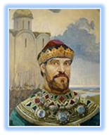  Б) Владимир Мономах  В) Ярополк | А  Ярослав Мудрый
2 | В то время как Михаила Романова избрали на русский трон, отец его находился в польском плену и возвратился в Москву, когда Михаил Фёдорович уже три года царствовал. Кем был избран после возвращения из плена Фёдор Никитич Романов?  А) Послом в Константинополь  Б) Патриархом под именем Филарет  В) Регентом царя | Б)  патриархом под именем Филарет
3 | 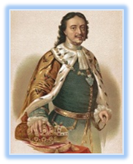  Этот царь умел заглядывать далеко вперед, зная: плоды его усилий пожнут будущие поколения. Как-то он, сажая жёлуди, заметил, что один из присутствовавших вельмож скептически улыбнулся. Разгневанный царь сказал: «Понимаю! Ты мнишь, не доживу я матёрых дубов. Правда! Но … я оставляю пример прочим, чтоб… потомки со временем строили из них корабли. Не для себя тружусь, польза государству впредь». Назовите имя этого царя.  А) Иван IY  Б) Пётр I  В) Александр II | Б  Пётр I
4 | При вступлении на престол одной из главных забот этого императора было установление внешнего мира. В этом направлении было много сделано, и некоторое время, правда короткое, не только Россия, но и Европа наслаждались миром. Но именно во время правления этого императора началась Отечественная война. О каком императоре идёт речь?  А) Александр I  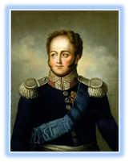  Б) Павел I  В) Николай I | А  Александр (Павлович) I
5 | При укомплектовании армии офицерским составом этот царь встретил большие трудности, так как в России в это время не было специальных учебных заведений, готовивших военных специалистов. Тогда царь учредил первое такое учебное заведение – Навигацкую школу, где изучались математика, геометрия, тригонометрия, навигация, астрономия. Назовите имя этого царя? | Петр I  в 1701 году учредил Навигацкую школу

2. ВЕЛИКИЕ ПОЛКОВОДЦЫ РОССИИ
Ответ запиши словами или буквами (при выборе ответа).
Внимание: за каждый правильный ответ 3 балла (всего 15 баллов)!
№ | Вопрос | Ответ
1 | 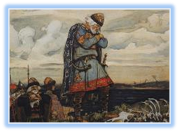  Князь новгородский и киевский – первый правитель Древнерусского государства – расширил его границы, нанес первый удар по Хазарскому каганату, заключил выгодные для Руси договоры с греками. Легендарный полководец, о котором Пушкин писал: «Победой прославлено имя твое: Твой щит на вратах Цареграда».  О каком полководце идёт речь?  А) Добрыня Никитыч  Б) Олег Вещий  В) Дмитрий Донской | Б  Олег Вещий
2 | 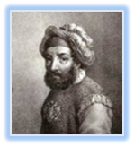  В народной памяти этот полководец живёт атаманом-богатырём, покорителем Сибири, сильным и непобедимым воином, даже несмотря на его трагическую гибель. Казачий атаман, предводитель московского войска успешно начал по приказу царя Ивана IV войну с сибирским ханом Кучумом. В результате Сибирское ханство перестало существовать, а сибирские земли вошли в состав Русского государства.  О каком полководце идёт речь?  А) Ермак Тимофеевич  Б) Даниил Щеня  В) Дмитрий Пожарский | А  Ермак Тимофеевич
3 | 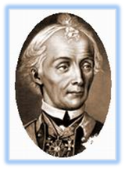  Кто из великих полководцев жил по такому правилу: «Кто хочет посвятить себя военной службе, тот должен избегать излишеств, ибо роскошь мертвит мужество». (За всю жизнь он не проиграл ни одного военного сражения.)  А) Александр Васильевич Суворов  Б) Михаил Илларионович Кутузов  В) Павел Степанович Нахимов | А  Александр Васильевич Суворов
4 | 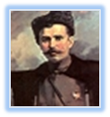  Легендарная фигура Гражданской войны в России, народный полководец, самоучка, выдвинувшийся на высокие командные посты за счет собственных способностей при отсутствии специального военного образования. Его трудно отнести к полководцам традиционного склада. Это, скорее, партизанский вожак, своего рода «красный атаман». О каком полководце идёт речь? | Чапаев  Василий Иванович  28 января 1887 – 5 сентября 1919
5 | 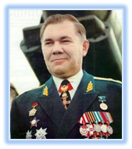  Российский политический и военный деятель, генерал-лейтенант. Дисциплина, боевая подготовка и сплочённость – то, чего он добивался от подчинённых всеми возможными методами. «Вернуть солдат домой живыми!» – вот его девиз. За этого генерала в первом туре президентских выборов 1996 г. проголосовало 15 миллионов россиян.  О каком полководце идёт речь? | Лебедь  Александр Иванович  20 апреля 1950 – 28 апреля 2002

3. КТО ВЫ, ГОСПОДИН ПОСОЛ?
Ответ запиши словами или буквами (при выборе ответа).
Внимание: за каждый правильный ответ 3 балла (всего 15 баллов)!
 | Вопрос | Ответ
1 | 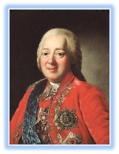  Этот дипломат начал свою деятельность в 1747 году русским посланником в Дании, в 1748-1760 годах был послом в Швеции. А в 1760 году он был назначен воспитателем великого князя Павла Петровича. В 1762 году выступил с предложением об учреждении Императорского совета. В основе его проекта лежала идея ограничить произвол верховной власти законами. Назовите имя этого дипломата.  А) Василий Васильевич Голицын  Б) Никита Иванович Панин  В) Александр Сергеевич Грибоедов | Б  Панин Никита Иванович
2 | 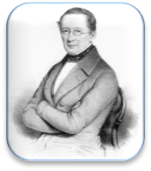  Этот будущий дипломат учился в Царскосельском лицее, был товарищем А.С. Пушкина. Будучи послом в Вене, дипломат сумел убедить австрийцев сохранять нейтралитет и не поддерживать Францию и Англию в их договоре против России; а позднее лишь путем дипломатии сумел вернуть России флот на Черном море и былое влияние в регионе, не вступая в войны. Назовите имя этого дипломата.  А) Александр Горчаков  Б) Антон Дельвиг  В) Иван Пущин | А  Александр Горчаков
3 | Этот дипломат уделял большое внимание укреплению связей со всеми европейскими дворами, а также с Китаем; заключил Вечный мир с Польшей. В осуществление этого договора организовал два похода против Крымского ханства (1687 и 1689). Назовите имя этого человека.  А) Иван Михайлович Висковатый (Висковатов)  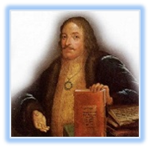  Б) Василий Васильевич Голицын  В) Никита Иванович Панин | Б  Василий Васильевич Голицын
4 | 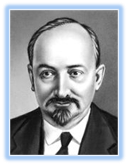  Народный комиссар иностранных дел Российской Федерации, а впоследствии СССР, дипломат. В составе советской делегации подписал Брестский мир. О нём советник германского посольства писал: «Этот маленький человечек умел представлять интересы своей страны с таким большим достоинством, такой замечательной эрудицией, блестящим красноречием и внутренней убежденностью, что даже его противники не могли не относиться к нему с уважением». После отставки дипломат занимался исследовательской работой в области теории и истории музыки, написал книгу о Моцарте. О каком дипломате идёт речь?  А) Евгений Максимович Примаков  Б) Георгий Васильевич Чичерин  В) Александр Сергеевич Грибоедов | Б  Георгий Васильевич Чичерин
5 | 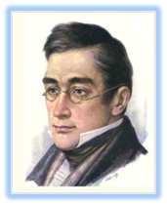  Этот человек прилагал массу усилий, чтобы освободить находившихся в Тегеране пленных. Две пленные армянки были приведены к нему от Аллаярхана, женщины объявили о желании ехать в своё отечество. Дипломат оставил их в доме миссии, чтобы потом отправить домой. Но одно присутствие этих женщин среди мужского населения посольского дома произвело на персиян впечатление неслыханного скандала. Несколько тысяч человек вторглись в посольство и уничтожили его. Назовите этого посла. | Александр Сергеевич Грибоедов

4. ЛЮДИ НАУКИ
Ответ запиши словами или буквами (при выборе ответа).
Внимание: за каждый правильный ответ 3 балла (всего 15 баллов)!
 | Вопрос | Ответ
1 | 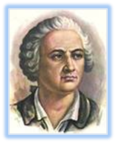  Именно этот учёный первым заговорил об организации специальной службы погоды, о создании сети метеорологических станций и обсерваторий. Его идеи смогли воплотить только в начале XX века. О каком учёном идёт речь?  А) Константин Эдуардович Циолковский  Б) Михаил Васильевич Ломоносов  В) Иван Петрович Кулибин | Б) Михаил Васильевич Ломоносов
2 | 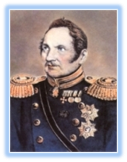  Знаменитый русский мореплаватель и первооткрыватель Антарктиды родился в семье немецких дворян. Его самостоятельная экспедиция признана одной из самых сложных и важных за всю историю. Он опроверг заблуждение Кука, который утверждал, что далее южнополярных морей движение невозможно. Мореплаватель не только продолжил движение на двух парусных судах небольших размеров, совершенно не приспособленных для передвижения во льдах, но и сделал во время экспедиции множество открытий. О каком мореплавателе идёт речь?  А) Крузенштерн Б) Беллинсгаузен В) Дежнев | Б  Фабиан Готтлиб Таддеус фон Беллинсгаузен
3 | Советский физик, академик и политический деятель, диссидент и правозащитник. Заслужил мировое признание, став лауреатом Нобелевской премии мира. Один из создателей водородной бомбы. После протеста против ввода войск в Афганистан он был лишён всех государственных наград и сослан в город Горький, где продолжал правозащитную деятельность. О каком учёном идёт речь?  А) Сергей Павлович Королёв  Б) Андрей Дмитриевич Сахаров  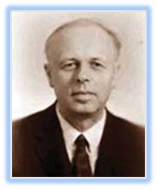  В) Сергей Петрович Капица | Б  Сахаров Андрей Дмитриевич  Дата рождения: 21 мая 1921 года  Дата смерти: 14 декабря 1989 года
4 | 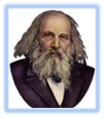  Этот учёный писал, что имел три службы Родине. Первая была «в научной известности». Вторая – «преподавательство», которое взяло «лучшее время жизни и главную её силу». А третья «служба» – советовать – это был его «своеобразный» способ вмешиваться в государственные дела, в хозяйственную жизнь страны. Учёный никогда не отказывался ни от одного государственного поручения, считая такую помощь своим священным долгом. О каком учёном идёт речь? | Дмитрий Иванович Менделеев
5 | 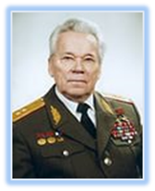  Этот человек изобрёл автоматическое стрелковое оружие, которое стоит на вооружении во многих странах и признано лучшим стрелковым оружием в мире. В шести странах его автомат выбран элементом государственной символики, его силуэт изображен на флагах и гербах этих государств. О каком учёном идёт речь? | Михаил  Тимофеевич  Калашников
5. ЛЮДИ ИСКУССТВА
Ответ запиши словами или буквами (при выборе ответа).
Внимание: за каждый правильный ответ 3 балла (всего 15 баллов)!
№ | Вопрос | Ответ
1 | 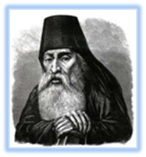  Назовите имя первого профессионального русского поэта и драматурга, зачинателя сразу двух литературных родов в русской литературе.  А) Симеон Полоцкий  Б) Царевна Софья  В) Александр Петрович Сумароков | А) Симеон Полоцкий  (Самуил Емельянович Петровский-Ситнианович)
2 | 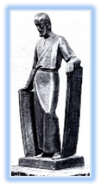  Его иконопись была провозглашена образцом для подражания: прямо было ведено «писати живописцем иконы с древних образов, как греческие живописцы писали, и как писал … и протчии пресловутый живописцы». О ком идёт речь?  А) Семён Ушаков  Б) Дионисий  В)Андрей Рублев | В)Андрей Рублев
3 | 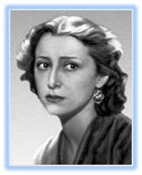  В 2005 году эта легендарная русская балерина стала лауреатом премии Фонда принца Астурийского, престижной награды, которую часто называют «испанской Нобелевской премией». Впервые за 25 лет существования Фонда премия присуждена за вклад в развитие танца. Назовите имя этой великой балерины.  А) Елена Образцова  Б) Майя Плисецкая  В) Галина Уланова | Б  Майя Плисецкая
4 | Мировую славу принесли России композиторы, музыку которых исполняют во всем мире. Найди соответствие между рядами (в первом ряду – имя известного композитора, во втором – его музыкальное произведение). | А) – 2  Б) – 1  В) – 3  1 балл за каждое правильное соответствие.
  А) Петр Ильич Чайковский  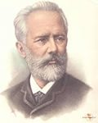 | Б) Михаил Иванович Глинка  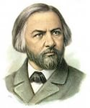 | В) Николай Андреевич Римский-Корсаков  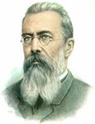
  1  Опера «Руслан и Людмила» | 2  Балет «Лебединое озеро» | 3  Опера «Снегурочка»
5 | 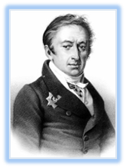  Однажды этот выдающийся историограф России отправился к кому-то с визитом и сказал слуге: «Если меня не примут, то запиши меня». Когда слуга возвратился и сказал, что хозяина дома нет, гость спросил его: «А записал ли ты меня?» — «Записал». — «Что же ты записал?» — «…., граф истории». О каком человеке идёт речь? | Карамзин Николай Михайлович
6. ЖЕНЩИНЫ В ИСТОРИИ РОССИИ
Ответ запиши словами или буквами (при выборе ответа).
Внимание: за каждый правильный ответ 3 балла (всего 15 баллов)!
№ | Вопрос | Ответ
1 | 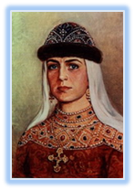  Эта княгиня, правившая Русью в 945-964 гг., была прозвана «вещей» за свою «мудрость» в деле «собирания земли русской», а также приобщения руссов к христианству. Именно она — женщина! — провела первую в истории России успешную финансово-административную реформу. Назовите имя этой княгини. | Княгиня Ольга
2 | 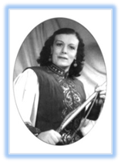  Первая в России женщина-дрессировщик львов и тигров. С её искусством дрессировки были знакомы зрители всего мира. Своих первых львят дрессировщица назвала Кай, Юлий и Цезарь. О какой дрессировщице идёт речь?  А) Ларита Магомедова  Б) Наталья Дурова  В) Ирина Бугримова | В  Бугримова Ирина Николаевна
3 | Советская эстрадная певица, народная артистка СССР. Буквально с первых дней войны певица начала выезжать на фронт, она не знала отдыха и сна, пела на аэродромах, в цехах, под бомбёжками, пела в пыли от проезжающих танков и в двадцатиградусный мороз. Певица навсегда останется исполнительницей песни «Синий платочек». О какой певице идёт речь?  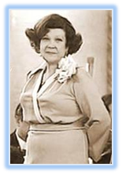  А) Людмила Зыкина  Б) Лидия Русланова  В) Клавдии Шульженко | В  Клавдии Шульженко
4 | Кавалерист-девица и первая в России женщина-офицер участвовала в Бородинской битве и даже умудрилась устроиться ординарцем к самому Кутузову, который был ее кумиром. Однако из-за ранения ей пришлось покинуть действующую армию. Дома она написала мемуары, которые были опубликованы благодаря Александру Сергеевичу Пушкину. О какой женщине идёт речь?  А) Екатерина Дашкова  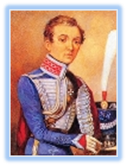  Б) Прасковья Ковалёва  В) Надежда Дурова | В  Надежда Дурова
5 | 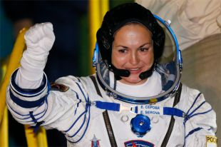  В ночь на 26 сентября 2014 года в истории отечественной космонавтики произошло знаменательное событие. После 17-летнего перерыва в космос отправилась женщина-космонавт – представительница России. Россиянка – четвёртая представительница нашей страны в космосе. О какой женщине идёт речь? | Елена Серова

